PROYECTO DE LEY

Artículo 1º.- Incorpórase el artículo 407 Bis al Código Fiscal de la Ciudad Autónoma de Buenos Aires, Ley 6.505 y modificatorias el cual queda redactado de la siguiente manera:
“Artículo 407 Bis.- Universidad Nacional de las Artes”
Están exentos del Impuesto Inmobiliario y de la Tasa Retributiva por los Servicios de Alumbrado, Barrido y Limpieza, Mantenimiento y Conservación de Sumideros (A.B.L.) los inmuebles de propiedad de la Universidad Nacional de las Artes y los que utilice para el desarrollo de sus actividades dicha institución, durante el plazo correspondiente.

Artículo 2º.- Condónase la deuda en concepto de Impuesto Inmobiliario y de la Tasa Retributiva por los Servicios de Alumbrado, Barrido y Limpieza, Mantenimiento y Conservación de Sumideros (A.B.L.) que mantiene con el Gobierno de la Ciudad Autónoma de Buenos Aires la Universidad Nacional de las Artes correspondiente a los inmuebles sitos en las calles:

- Azcuénaga N°1129 y Partida N°440765
- Azcuénaga Nº 1169 y Partida Nº 1163463/06
- Bolívar N°1674 y Partida N°110519
- Rocamora N°4141 y Partida N°178272
- Huergo N°1433 y Partida N°120024
- Viamonte N°1832 y Partida N°205182
- J. Salguero N°60 y Partida N°170373
- Sanchez de Loria N°443 y Partida N°196125
- Caffarena N°74 y Partida N°120426
- Bme. Mitre N°1869 y Partida N°205032
- Boedo Nº 876/878/880 y Partida Nº 1386477 (876)/ 1386479 (878)/ 1386478 (880)
- Avda. España N°1795 y Partida N°457314
- Avda. Córdoba N°2445 y Partida N°448046
- Martin Rodriguez N°444 y Partida N°120498
- Gral. Las Heras N°1749 y Partida N°452643
- French N°3614 y Partida N°429517
- Franklin Roosevelt N°5860 y Partida N°416607
- Avda. Belgrano N°2252 y Partida N°201253
- Rodríguez Peña Nº 262 y Partida Nº 1335222/1335223/1335224
- Tte. Gral. Juan Domingo Perón Nº 1878 y Partida Nº 02050400/04

Artículo 3° .- Comuníquese, etc.

FUNDAMENTO
Señor Presidente.
El artículo 407 del texto ordenado del Código Fiscal de la Ciudad Autónoma de Buenos Aires vigente para el año 2023, Ley 6.505, dispone: “Están exentos de pago del Impuesto Inmobiliario los inmuebles de propiedad de la Universidad de Buenos Aires”.
En ese sentido, la presente iniciativa propone la incorporación de un artículo al Código Fiscal de la Ciudad Autónoma de Buenos Aires, a efectos de eximir a la Universidad Nacional de las Artes (UNA) del pago del impuesto inmobiliario y de la Tasa Retributiva por los Servicios de Alumbrado, Barrido y Limpieza, Mantenimiento y Conservación de Sumideros (A.B.L.) a los inmuebles de su propiedad y a los que utilice dicha institución, durante el plazo de los respectivos contratos.
La UNA cuenta con carreras de pregrado, grado y posgrado, diplomaturas, cursos y talleres. Estas se distribuyen dentro de las siguientes Unidades Académicas: Artes Audiovisuales, Artes del Movimiento, Artes Dramáticas, Artes Multimediales, Artes Musicales y Sonoras, Artes Visuales, Crítica de Artes, Folklore y Formación Docente. Además, cuenta con el Museo de La Cárcova que es un espacio cultural dinámico e inclusivo abierto a toda la comunidad.
Asimismo, cabe destacar, que la totalidad de los inmuebles sede de las distintas Unidades Académicas y Administrativas que integran la UNA están radicados en la Ciudad Autónoma de Buenos Aires y que recaen sobre dichos inmuebles tributos con gran incidencia en el presupuesto de la Universidad.
Por lo tanto, resulta imprescindible obtener la mencionada exención para poder contar con recursos presupuestarios disponibles para destinar a los fines de la enseñanza superior y gratuita.
Como antecedente a este proyecto, en el año 2021 el legislador Santiago Roberto presentó el expediente 2359-D-2021 que contenía tanto la exención del pago del Impuesto Inmobiliario, como la condonación de la deuda en concepto de contribuciones por A.B.L. y Ley 23.514 de los inmuebles propios de la UNA y los que esta institución utilice. Finalmente, en base a ese expediente la Legislatura sancionó la Ley 6.501 para la condonación de deuda de solamente dos inmuebles de la UNA ubicados en Av. Gral. Las Heras 1749 y Venezuela 2619, CABA. Resulta imprescindible que se reedite esta condonación para todos los inmuebles donde funciona la Universidad Nacional de las Artes así como la pertinente exención impositiva.
Finalmente, en el año 2014 el Consejo Superior de la UNA resolvió mediante la Resolución N° 53 avalar la presentación de un proyecto de ley ante la Legislatura que contemple la exención impositiva del impuesto Inmobiliario y del A.B.L. de los inmuebles de propiedad de la UNA en forma definitiva, y de los inmuebles de uso temporario exclusivo de la UNA durante el término de dicho uso. El reclamo de la Universidad data de hace ya varios años y continúa siendo una deuda pendiente para esta Legislatura y la comunidad educativa del UNA.
Por todo lo expuesto, solicito la sanción de la presente Ley.

ANEXO

Resolución N° 53 de la Universidad Nacional de las Artes:
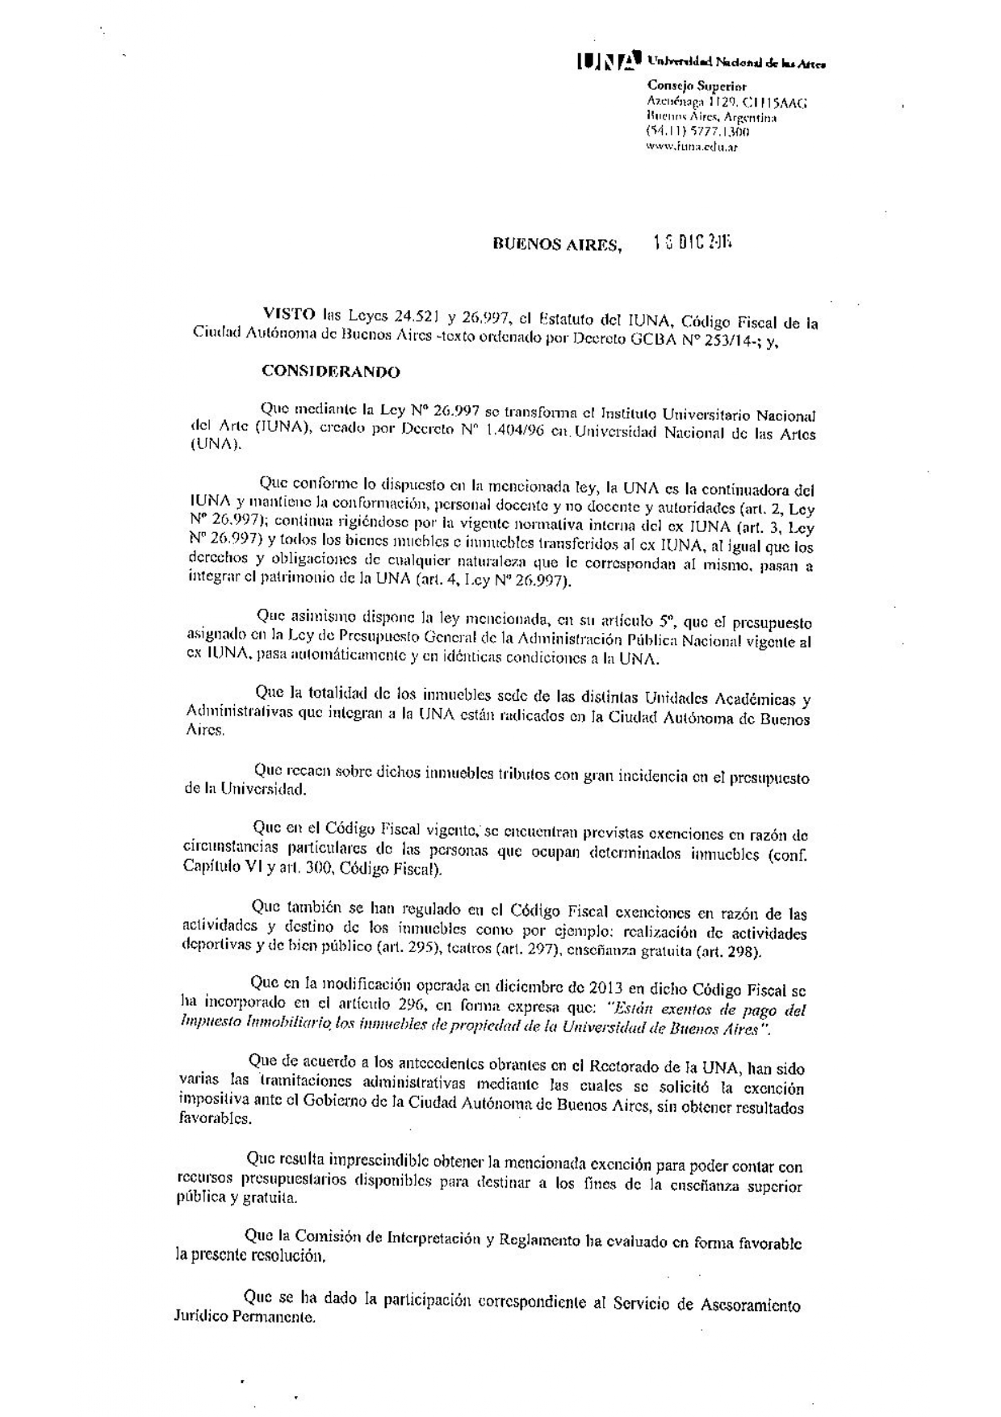
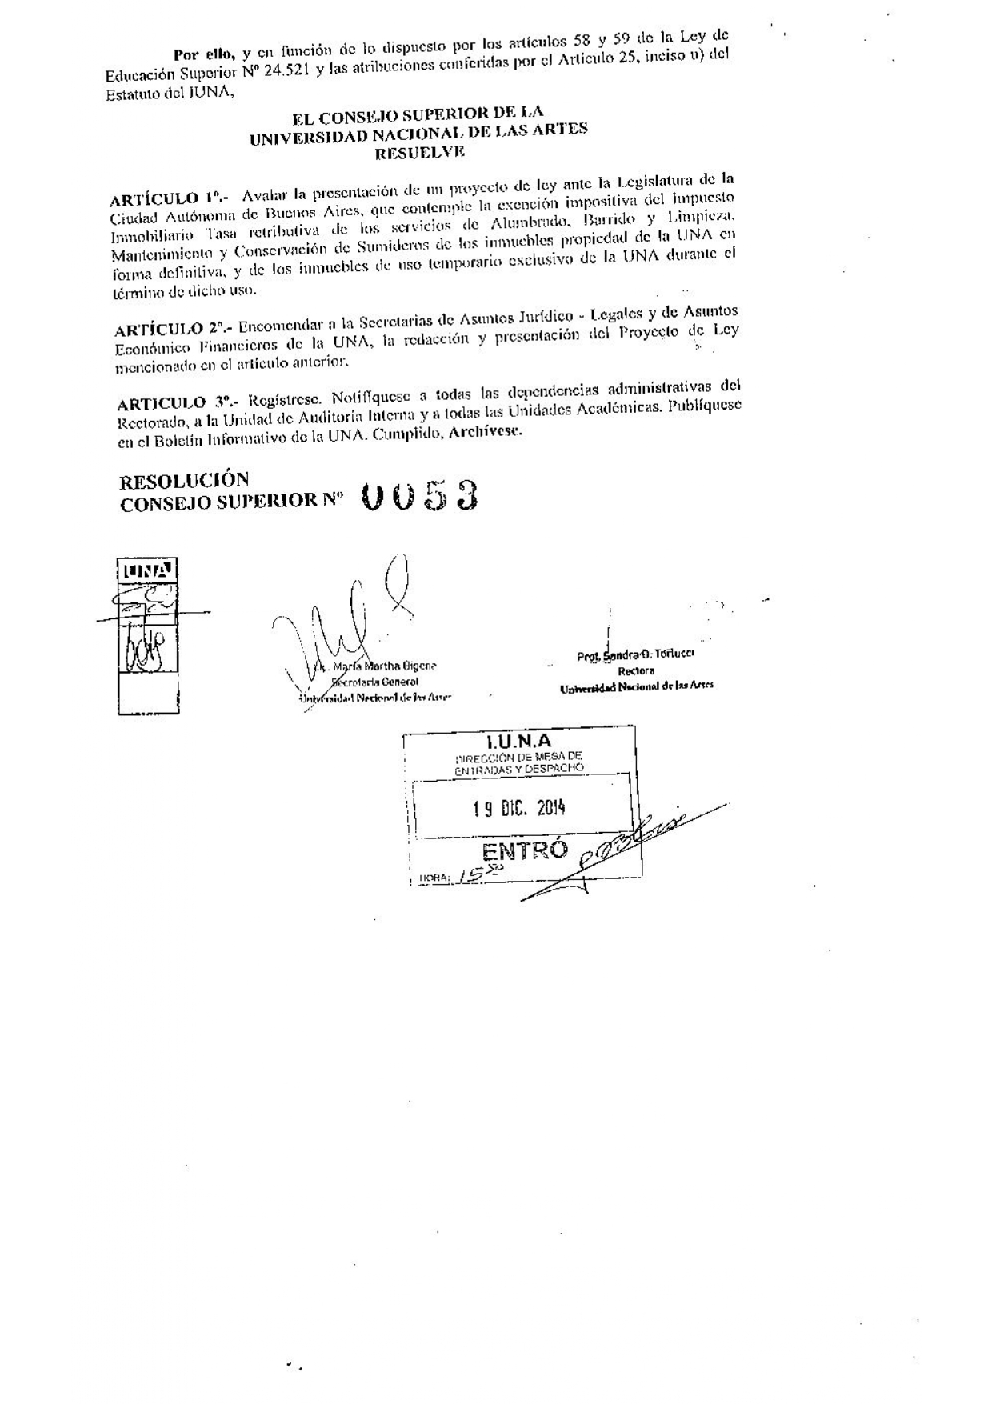

https://www.agip.gob.ar/normativa/leyes/2021/ley-n-6505--2021---codigo-fiscal

